Hayat Yayınları Tanıtım Bülteni
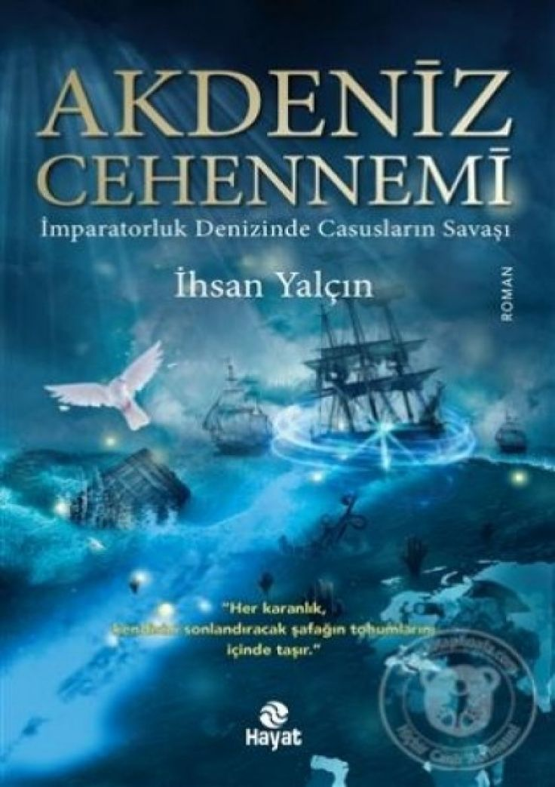 | Eser Adı: AKDENİZ CEHENNEMİ  Yazar Adı: İhsan Yalçın  Cilt Bilgisi:  Kitap Dili: Türkçe  İç Sayfa: HOLMEN SB 65  Kapak: BRISTOL 230  Selefon Türü: MAT SELEFON  Basım Tarihi: 2024  Sayfa Sayısı: 344  Kitap Boyutları: 13,5 X 21 mm  ISBN No: 9786051513300  Etiket Fiyatı: 400,00 TL
Kitap Tanıtım Yazısı : (Arka Kapak)

“İmparatorluk Denizinde Casusların Savaşı” 1533 kışı.Sultanın Adamları, Miratül Ayn kalyonu ile İskenderiye’den yola çıkmıştır. Gemilerin kızaklara çekildiği bu mevsimde tek başına Akdeniz’e açılan sefineyi zorlu bir yolculuk bekler. Karşılarındaki karanlık düşmana karşı Hızır Reis’in himayesinde Cebelitarık’a ulaşmak için azılı korsanlarla köşe kapmaca oynarlar. Dionysos’un sarmaşıkları Bahr-i Sefid’de yelken açanları korkuya boğarken, Akdeniz fırtınası Provezza, çığlıklarıyla akılları baştan alacak, Messina boğazının mitolojik canavarları Kharybdis ile Skylla’nın ruhu garp ocağından yola çıkan Arap komandoların bedenlerinde yeniden canlanacaktır.Kardinal Giovanni, Avrupa’daki kralların dahi uykusunu kaçıran, Kardeşlik Örgütü’ne hizmet eden yönetici ve amirlerin ifşa edildiği yirmi bir mektubu zihin kiralayıcısı Cizvitlerle dünyanın dört bir tarafına ulaştırır. Diğer yanda Kardeşlik Örgütü simyacı Balahor’un Tanrı-Kral idealini hayata geçirmek için Rönesans döneminin mimarı Michelangelo Buonarroti’yi görevlendirir. Tanrının evinde şeytanı diriltmek için bilimin ve sanatın en nadide ayrıntılarını kullanacaklardır.Miratül Ayn’ın kaptanı Mortal Paşa, Piri Reis’in haritasıyla okyanusun yolunu tutarken Barbaros’un rüzgar defteriyle peşine düşen korsanlardan kaçmaya çalışacaktır. Ancak peşinde çok daha tehlikeli eski bir düşman vardır. Kaptan Hugo seçkin şövalyeleriyle birlikte kimsenin cesaret edemediği mevsimde intikam hissiyle denize açılır. Mortal Paşa geçmişiyle yüzleşmeden önce sabır testine tabi tutulacaktır. Kaderlerine giden bu yolda Sultanın Adamları’nın sığınacakları tek liman cesaretleri ve inançları olacaktır. Dirilişten önceki son çarpışma için her iki tarafın geçmesi gereken tehlikeli bir yol vardır. Derviş Nizam bu yolun adını Akdeniz Cehennemi koyar.
Kitabın detay sayfasına buradan ulaşabilirsiniz :
https://hayatyayinlari.com/kitaplar/ihsan-yalcin-akdeniz-cehennemi-998.html
Hayat Yayınları



